6 ЛАБОРАТОРНАЯ РАБОТА №6
Создание программного приложения для работы с базой данных
Цель работы: средствами SDK QT 4 создать программное приложение, которое обеспечивает работу с базой данных (БД). Изучить способы подключения к БД, представления данных из БД, выполнения простых и параметрических запросов, выполнения команд ЯМД.

6.1 Ход работы
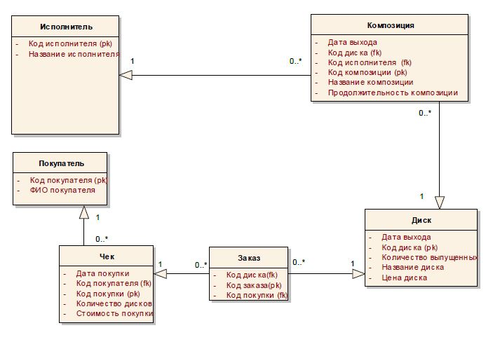
Рисунок 6.1 – Инфологическая модель БД MusicShop
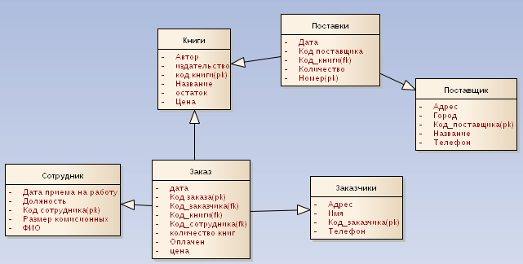
Рисунок 6.2 – Инфологическая модель БД BookShop

6.1.1 Исходные тексты
#ifndef WORKWITHBD_H
#define WORKWITHBD_H
#include <QMessageBox>
#include <memory>
#include <QtSql>
#include <QString>
#include <QStringList>
class WorkWithDB {
public:
std::shared_ptr<QStringList> doNonparametricSqlQuery(QString queryStr);
WorkWithDB(QString dbName, QString host, QString
usr, QString pwd);
~WorkWithDB();
std::shared_ptr<QStringList> doParametricSqlQuery(QString queryStr, QVector<QVariant> params);
void transaction();
void rollback();
void commit();
private:
QSqlDatabase db;
};
#endif // WORKWITHBD_H
#include "workwithbd.h"
WorkWithDB::WorkWithDB(QString dbName, QString host, QString
usr, QString pwd)
{
db = QSqlDatabase::addDatabase("QPSQL");
db.setDatabaseName(dbName);
db.setHostName(host);
if (!db.open(usr, pwd)) {
throw new std::runtime_error("failed to connect");
}
}
std::shared_ptr<QStringList> WorkWithDB::doNonparametricSqlQuery(QString queryStr) {
QSqlQuery query;
std::shared_ptr<QStringList> result(new QStringList());
if (!query.exec(queryStr)){
qDebug()<< "Can`t do query!";
return nullptr;
} else {
QSqlRecord rec = query.record();
QString str;
for (int i = 0; i < rec.count(); i++){
str = str+"\t"+rec.fieldName(i);
}
result->append(str);
while (query.next()) {
int i=0;
QString strField;
while (i < rec.count()) {
strField = strField+"\t"+ query.value(i).toString();
i++;
}
result->append(strField);
}
}
return result;
}
std::shared_ptr<QStringList> WorkWithDB::doParametricSqlQuery(QString query_text, QVector<QVariant> params) {
QSqlQuery query;
query.prepare(query_text);
for(int i = 0; i < params.count(); ++i){
query.bindValue(i, params[i]);
}
std::shared_ptr<QStringList> result(new QStringList());
if (!query.exec()){
qDebug()<< "error\n" << query.lastError() << "\n" << query.lastQuery();
return nullptr;
} else {
QSqlRecord rec = query.record();
QString str;
for (int i = 0; i < rec.count(); i++){
str = str+"\t"+rec.fieldName(i);
}
result->append(str);
while (query.next()) {
int i=0;
QString strField;
while (i < rec.count()) {
strField = strField+"\t"+ query.value(i).toString();
i++;
}
result->append(strField);
}
}
return result;
}
void WorkWithDB::transaction(){
db.transaction();
}
void WorkWithDB::rollback() {
db.rollback();
}
void WorkWithDB::commit() {
db.commit();
}
WorkWithDB::~WorkWithDB(){
db.close();
}
#ifndef MAINWINDOW_H
#define MAINWINDOW_H
#include <QMainWindow>
#include <QtSql>
#include "workwithbd.h"
#include "dialogupd.h"
namespace Ui {
class MainWindow;
}
class MainWindow : public QMainWindow
{
Q_OBJECT
public:
explicit MainWindow(QWidget *parent = 0);
~MainWindow();
private slots:
void on_do_query_clicked();
void on_comboBoxGroups_currentIndexChanged(const QString &arg1);
void on_pushButton_clicked();
void currentAuthorChanged(const QModelIndex &index);
void currentDiskChanged(const QModelIndex &index);
void on_pushButtonDelD_clicked();
void on_pushButtonUpdD_clicked();
void on_pushButtonAddD_clicked();
void on_pushButtonAddA_clicked();
void on_pushButtonUpdA_clicked();

void on_pushButtonDelA_clicked();

private:
Ui::MainWindow *ui;
std::shared_ptr<WorkWithDB> db;
QSqlTableModel *authorModel;
QSqlTableModel *diskModel;
QSqlRelationalTableModel *songModel;
DialogUpd *dialog;
void updateAuthorsTable();
void updateDisksTable();
};
#endif // MAINWINDOW_H

void MainWindow::on_pushButtonDelD_clicked()
{
QModelIndex index = ui->tableViewSongsd->currentIndex();
QSqlRecord rec = songModel->record(index.row());
db->transaction();
if (db->doParametricSqlQuery("DELETE FROM \"Композиции\" \
WHERE id = :param", QVector<QVariant>({rec.value("id")})) == nullptr){
db->rollback();
return;
}
if (db->doParametricSqlQuery("UPDATE \"Диски\" SET duration = duration - :param1 \
WHERE name = :param2",
QVector<QVariant>({rec.value("duration"), rec.value("Диски_name_2")})) == nullptr){
db->rollback();
return;
}
db->commit();
diskModel->select();
songModel->select();
}
void MainWindow::on_pushButtonAddD_clicked()
{
// QSqlRecord rec = songModel->record(songModel->rowCount() - 1);
dialog = new DialogUpd();
if(!dialog->exec()){
return;
}
QString str1 = dialog->getAlbum();
auto res1 = db->doParametricSqlQuery("SELECT num_disc FROM \"Диски\" WHERE name = :p",
QVector<QVariant>({str1}));
auto res2 = db->doParametricSqlQuery("SELECT num_singer FROM \"Исполнители\" WHERE name = :p",
QVector<QVariant>({dialog->getAuthor()}));
// qDebug() << *res1;
db->transaction();
if (db->doParametricSqlQuery("INSERT INTO \"Композиции\" (duration, name, num_singer, num_disc) \
VALUES(:p2, :p3, :p4, :p5)",
QVector<QVariant>({dialog->getDuration(),
dialog->getName(), (*res2)[1].toInt(), (*res1)[1].toInt()}) ) == nullptr)
{
db->rollback();
return;
}
if (db->doParametricSqlQuery("UPDATE \"Диски\" SET duration = duration + :param1 \
WHERE name = :param2",
QVector<QVariant>({dialog->getDuration(),
dialog->getAlbum()})) == nullptr)
{
db->rollback();
return;
}
delete dialog;
db->commit();
songModel->select();
diskModel->select();
}
void MainWindow::on_pushButtonUpdD_clicked()
{
QModelIndex index = ui->tableViewSongsd->currentIndex();
QSqlRecord rec = songModel->record(index.row());
dialog = new DialogUpd(this);
dialog->exec();
if (!dialog->result()){
return;
}
if(dialog->getDuration().length() != 0){
db->transaction();
if (db->doParametricSqlQuery("UPDATE \"Диски\" SET duration = duration - :param1 \
WHERE name = :param2",
QVector<QVariant>({rec.value("duration"), rec.value("Диски_name_2")})) == nullptr)
{
db->rollback();
return;
}
if (db->doParametricSqlQuery("UPDATE \"Композиции\" SET duration = :param \
WHERE name = :param2)",
QVector<QVariant>({QVariant(dialog->getDuration().toDouble()),
rec.value("id")})) == nullptr)
{
db->rollback();
return;
}
if (db->doParametricSqlQuery("UPDATE \"Диски\" SET duration = duration + :param1 \
WHERE name = :param2",
QVector<QVariant>({dialog->getDuration().toDouble(),
rec.value("Диски_name_2")})) == nullptr)
{
db->rollback();
return;
}
db->commit();
}
if(dialog->getName().length() != 0){
db->doParametricSqlQuery("UPDATE \"Композиции\" SET name = :param1 \
WHERE id = :param2",
QVector<QVariant>({dialog->getName(), rec.value("id")}));
}
diskModel->select();
songModel->select();
delete dialog;
}
MainWindow::MainWindow(QWidget *parent) :
QMainWindow(parent),
ui(new Ui::MainWindow)
{
ui->setupUi(this);
try {
db.reset(new WorkWithDB("MusicShop_copy", "localhost", "postgres", ""));
std::shared_ptr<QStringList> query_result = db->doNonparametricSqlQuery("SELECT name FROM \"Исполнители\"");
query_result->removeAt(0);
for(int i = 0; i < query_result->count(); ++i) {
(*query_result)[i] = (*query_result)[i].trimmed();
}
QStringListModel *cmbbox_model = new QStringListModel(*query_result);
ui->comboBoxGroups->setModel(cmbbox_model);
updateDisksTable();
updateAuthorsTable();
} catch (std::runtime_error e){
QMessageBox::warning(this, "Error", "Can`t create connection!");
}
}
MainWindow::~MainWindow()
{
delete ui;
}
void MainWindow::on_do_query_clicked()
{
ui->queryResult->clear();
ui->queryResult->addItems(*(db->doNonparametricSqlQuery(ui->queryText->toPlainText())));
}
void MainWindow::on_comboBoxGroups_currentIndexChanged(const QString &arg1)
{
QVector<QVariant> params;
QVariant param(arg1);
params.push_back(param);
std::shared_ptr<QStringList> res = db->doParametricSqlQuery("SELECT COUNT(*) \
FROM \"Исполнители\" s ,\"Композиции\" k \
WHERE s.name = ? AND \
s.num_singer = k.num_singer", params);
ui->queryResult_2->clear();
ui->queryResult_2->addItems(*res);
}
void MainWindow::on_pushButton_clicked()
{
QVector<QVariant> params;
QVariant param(ui->dateEdit->date());
params.push_back(param);
param = ui->lineEdit->text().toDouble();
params.push_back(param);
std::shared_ptr<QStringList> res = db->doParametricSqlQuery("SELECT songs.name, songs.duration \
FROM \"Диски\" AS disks, \
\"Композиции\" AS songs \
WHERE disks.num_disc = songs.num_disc AND \
disks.date = :param2 AND \
songs.duration <= :param1 \
ORDER BY songs.name ", params);
ui->queryResult_3->clear();
ui->queryResult_3->addItems(*res);
}

void MainWindow::on_pushButtonAddA_clicked()
{
dialog = new DialogUpd();
if (!dialog->exec()) {
return;
}
db->doParametricSqlQuery("INSERT INTO \"Исполнители\" (name, style) \
VALUES(:p1, :p2)", QVector<QVariant>({dialog->getAuthor(), dialog->getAlbum()}));
authorModel->select();
}
void MainWindow::on_pushButtonUpdA_clicked()
{
dialog = new DialogUpd();
if (!dialog->exec()) {
return;
}
db->doParametricSqlQuery("UPDATE \"Исполнители\" SET style = :p1"
, QVector<QVariant>({dialog->getAlbum()}));
db->doParametricSqlQuery("UPDATE \"Исполнители\" SET author = :p2"
, QVector<QVariant>({dialog->getAuthor()}));
authorModel->select();
songModel->select();
}
6.1.2 Результаты работы приложения
1. По каждой группе подсчитать количество проданных дисков за последний год. Данные вывести в порядке убывания значений.
SELECT name, result
FROM(SELECT num_singer, COUNT(DISTINCT num_paycheck) AS result
FROM (SELECT num_disc, num_singer, num_paycheck
FROM (SELECT num_singer, num_disc
FROM "Композиции" INNER JOIN "Диски" USING(num_disc)) AS tmp
INNER JOIN "Заказы" USING(num_disc)) AS tmp
INNER JOIN "Чеки" USING(num_paycheck)
WHERE EXTRACT(YEAR FROM date) - EXTRACT(YEAR FROM timenow()) = -1
GROUP BY num_singer
ORDER BY result DESC) AS tmp,
"Исполнители" AS s
WHERE s.num_singer = tmp.num_singer

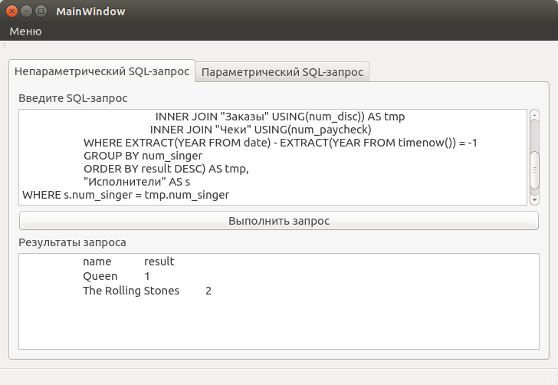
Рисунок 6.3 – Результаты запроса
2. Получить список из 5 популярных групп по сумме продаж за последний месяц.
SELECT name, result
FROM(SELECT num_singer, SUM(cost) AS result
FROM (SELECT num_disc, num_singer, num_paycheck
FROM (SELECT num_singer, num_disc
FROM "Композиции" INNER JOIN "Диски" USING(num_disc)) AS tmp
INNER JOIN "Заказы" USING(num_disc)) AS tmp
INNER JOIN "Чеки" USING(num_paycheck)
WHERE EXTRACT(MONTH FROM date) - EXTRACT(MONTH FROM timenow()) = -1 AND
EXTRACT(YEAR FROM date) - EXTRACT(YEAR FROM timenow()) = 0
GROUP BY num_singer
ORDER BY result DESC
LIMIT 5) AS tmp,
"Исполнители" AS s
WHERE s.num_singer = tmp.num_singer

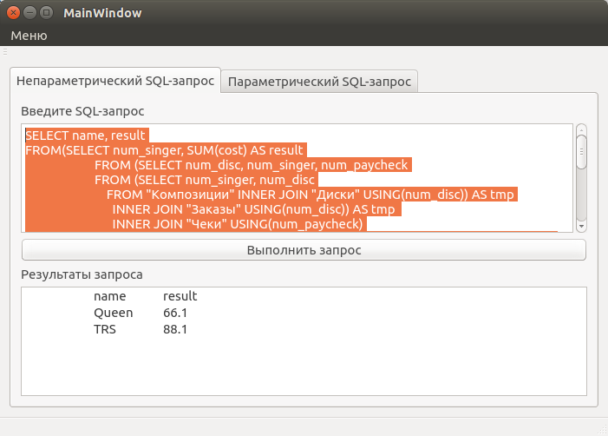
Рисунок 6.4 – Результаты запроса
3. Получить количество проданных дисков и полученную прибыль от их продаж в денежном выражении для каждого музыкального стиля за прошедший год.

SELECT style, SUM(count) AS result, SUM(disc_price)
FROM (SELECT style, num_paycheck, num_disc,disc_price
FROM (SELECT style, num_disc, price AS disc_price
FROM (SELECT style, num_disc
FROM "Исполнители" INNER JOIN "Композиции"
USING(num_singer)) AS tmp
INNER JOIN "Диски" USING(num_disc)) AS tmp
INNER JOIN "Заказы" USING(num_disc)) AS tmp
INNER JOIN "Чеки" USING(num_paycheck)
WHERE EXTRACT(YEAR FROM date) - EXTRACT(YEAR FROM timenow()) = -1
GROUP BY style
ORDER BY result DESC

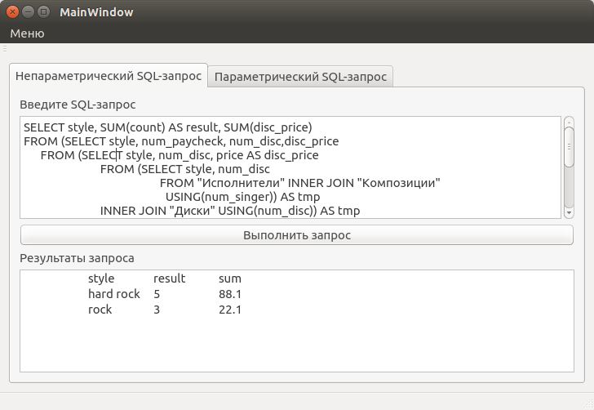
Рисунок 6.5 – Результаты запроса

1. Вывести количество произведений заданной группы.
2. По дате выхода альбома и указанной длительности получить список всех песен, упорядоченный по названию.
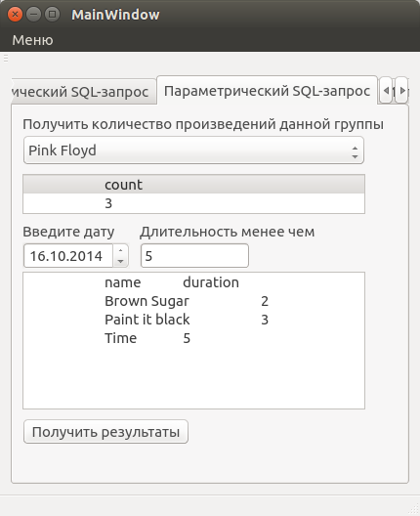
Рисунок 6.6 – Результат работы параметрического запроса
Исполнитель - Информация о всех песнях данного исполнителя
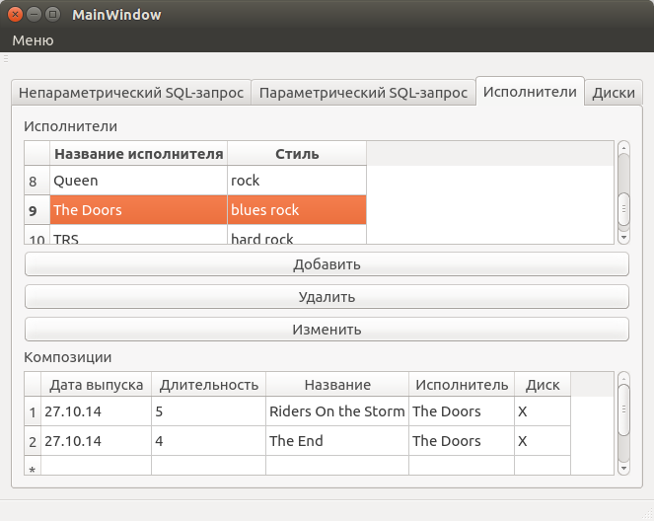
Рисунок 6.7 – Вывод данных в формате главный детальный
ВЫВОДЫ
В ходе выполнения даной лабораторной работы средствами SDK QT 5 было разработано программное приложение, которое обеспечивает работу с базой данных. При этом были изучены способы подключения к БД, представления данных из БД, выполнения простых и параметрических запросов, выполнения команд ЯМД.

